KLASA: 310-34/21-01/02
URBROJ: 405-04/01-21-3
Zagreb, 21. rujna 2021.

DOKUMENTACIJA ZA NADMETANJE

u postupku

nadmetanja radi odabira najpovoljnijeg ponuditelja za istraživanje geotermalnih voda u istražnom prostoru „Sisak“ radi izdavanja dozvole za pridobivanje geotermalnih voda u energetske svrhe

Zagreb, rujan 2021.

SADRŽAJ

1 UVOD 1
1.1 Opis jedinstvenog postupka izdavanja dozvole za istraživanje geotermalnih voda i dozvole za pridobivanje geotermalnih voda 1
2 OPĆI PODACI 1
2.1 Podaci o izdavatelju dozvole za istraživanje geotermalnih voda i dozvole za pridobivanje geotermalnih voda 1
2.2 Podaci o osobama zaduženim za kontakt 2
2.3 Popis gospodarskih subjekata s kojima bi Ministarstvo bilo u sukobu interesa 2
3 PODACI O PREDMETU NADMETANJA 2
3.1 Opis predmeta nadmetanja 2
3.2 Tehničke specifikacije predmeta javnog nadmetanja 3
3.2.1 Prostorni obuhvat predmeta javnog nadmetanja 3
3.3 Sažetak geoloških značajki i geotermalnog potencijala područja Sisak 5
3.3.1 Geološke značajke Savske depresije 5
3.3.2 Geotermalni potencijal područja Sisak 6
3.4 Dostupni geološki, geokemijski i geofizički podaci 7
3.5 Uvjeti izvođenja naftno-rudarskih radova 10
3.6 Vrsta i količina istražnih radova 10
3.7 Rokovi i trajanje dozvole za istraživanje geotermalnih voda 10
4 RAZLOZI ZA ISKLJUČENJE PONUDITELJA I UVJETI PRAVNE I POSLOVNE, FINANCIJSKE, TEHNIČKE I STRUČNE SPOSOBNOSTI PONUDITELJA 11
4.1 Razlozi za isključenje ponuditelja 11
4.2 Uvjeti pravne i poslovne, financijske, tehničke i stručne sposobnosti ponuditelja 13
4.2.1 Uvjeti pravne i poslovne sposobnosti ponuditelja 13
4.2.2 Uvjeti financijske sposobnosti ponuditelja 13
4.2.3 Uvjeti tehničke i stručne sposobnosti ponuditelja 13
4.2.4 Plan i program istražnih radova 14
4.2.5 Plan financiranja aktivnosti istraživanja 14
5 PODACI O PONUDI 15
5.1 Sadržaj i način izrade ponude 15
5.1.1 Sadržaj ponude 15
5.2 Način izrade ponude 16
5.3 Način i rok dostave ponude 17
5.4 Način određivanja naknade za pridobivanje geotermalnih voda 18
5.5 Kriteriji za odabir ponude 18
5.6 Rok valjanosti ponude 20
6 OSTALI PODACI O JAVNOM NADMETANJU 20
6.1 Pristojba za nadmetanje 20
6.2 Zahtjevi za objašnjenje i izmjene vezane za Dokumentaciju za nadmetanje 20
7 JAMSTVO ZA OZBILJNOST PONUDE 21
7.1 Vrsta i sredstvo jamstva za ozbiljnost ponude 21
7.2 Postupanje s jamstvom za ozbiljnost ponude 21
7.3 Garancija za izvršenje obveza istražnog razdoblja 22
7.4 Garancija za sanaciju istražnog prostora 22
8 POSTUPANJE S OSOBNIM PODACIMA 22
PRILOG I. - POSEBNI UVJETI I OGRANIČENJA KOJI MORAJU BITI POŠTOVANI PRILIKOM IZVOĐENJA ISTRAŽNIH RADOVA 23
PRILOG II. – OBRAZAC BANKARSKE GARANCIJE ZA OZBILJNOST PONUDE 25
PRILOG III. – OBRAZAC BANKARSKE GARANCIJE ZA IZVRŠENJE OBVEZA ISTRAŽNOG RAZDOBLJA 27
PRILOG IV. – OBRAZAC BANKARSKE GARANCIJE ZA SANACIJU ISTRAŽNOG PROSTORA 29
PRILOG V. – PRIVOLA ZA PRIKUPLJANJE PODATAKA 31

UVOD

Opis jedinstvenog postupka izdavanja dozvole za istraživanje geotermalnih voda i dozvole za pridobivanje geotermalnih voda
U ovoj Dokumentaciji za nadmetanje, geotermalnim vodama se smatraju geotermalne vode iz kojih se može koristiti akumulirana toplina u energetske svrhe (u daljnjem tekstu: geotermalne vode), sukladno Zakonu o istraživanju i eksploataciji ugljikovodika („Narodne novine“, broj 52/18, 52/19 i 30/21) (u daljnjem tekstu: Zakon).
Sukladno odredbama članka 54. Zakona, izdavanje dozvole za pridobivanje geotermalnih voda provodi se na temelju jednog nadmetanja u jedinstvenom postupku koji započinje postupkom odabira najpovoljnijeg ponuditelja za izdavanje dozvole za istraživanje geotermalnih voda, a završava sklapanjem ugovora o eksploataciji geotermalnih voda. U skladu s time, predmet nadmetanja obuhvaća cijeli navedeni jedinstveni postupak sa svim njegovim fazama.
U svrhu odabira najpovoljnijeg ponuditelja za izdavanje dozvole za istraživanje geotermalnih voda u istražnom prostoru Sisak provodi se jedinstveno nadmetanje za navedeni istražni prostor. Za istražni prostor za koji se dostave ponude koje zadovoljavaju uvjete navedene u ovoj Dokumentaciji za nadmetanje u postupku nadmetanja radi odabira najpovoljnijeg ponuditelja za istraživanje geotermalnih voda u istražnom prostoru Sisak radi izdavanja dozvole za pridobivanje geotermalnih voda u energetske svrhe (u daljnjem tekstu: Dokumentacija za nadmetanje), Ministarstvo gospodarstva i održivog razvoja (u daljnjem tekstu: Ministarstvo), na prijedlog Povjerenstva za odabir najpovoljnijeg ponuditelja u nadmetanju radi odabira najpovoljnijeg ponuditelja za istraživanje geotermalnih voda u istražnom prostoru Sisak, radi izdavanja dozvole za istraživanje geotermalnih voda u energetske svrhe (u daljnjem tekstu: Povjerenstvo), donosi odluku o izdavanju dozvole za istraživanje geotermalnih voda.
Sukladno tome, ponuditelji dostavljaju ponude za navedeni istražni prostor na kojem namjeravaju obavljati istraživanje geotermalnih voda.

OPĆI PODACI

Podaci o izdavatelju dozvole za istraživanje geotermalnih voda i dozvole za pridobivanje geotermalnih voda

Naziv: Ministarstvo gospodarstva i održivog razvoja
Sjedište: Radnička cesta 80, 10 000 ZAGREB
Osobni identifikacijski broj (OIB): 19370100881
Broj telefona: 01/3717 111
Internetska adresa: https://gospodarstvo.gov.hr/

Podaci o osobama zaduženim za kontakt
Naziv: Agencija za ugljikovodike
Kontakt osoba: Marija Baketarić
Telefon: 01/ 6431-941
Internetska adresa: www.azu.hr
Adresa elektroničke pošte: geoterme@azu.hr

Popis gospodarskih subjekata s kojima bi Ministarstvo bilo u sukobu interesa
Izdavatelj dozvole za istraživanje geotermalnih voda i dozvole za pridobivanje geotermalnih voda ne smije sklapati ugovor o eksploataciji geotermalnih voda sa sljedećim gospodarskim subjektom:

- Benedikt Trade d.o.o.,
Trg Hrvatskog narodnog preporoda 12, 21 465 Jelsa, OIB: 78947762982

Navedeni gospodarski subjekti ne smije sudjelovati u nadmetanju radi odabira najpovoljnijeg ponuditelja za istraživanje geotermalnih voda u istražnom prostoru Topusko radi izdavanja dozvole za pridobivanje geotermalnih voda u svojstvu ponuditelja ili člana zajednice ponuditelja te ne smije biti podizvoditelj odabranom ponuditelju.

PODACI O PREDMETU NADMETANJA

Opis predmeta nadmetanja
Predmet nadmetanja je odabir najpovoljnijeg ponuditelja za istraživanje geotermalnih voda u istražnom prostoru Sisak, radi izdavanja dozvole za pridobivanje geotermalnih voda. Predmet nadmetanja obuhvaća cijeli jedinstveni postupak izdavanja dozvole za istraživanje geotermalnih voda i dozvole za pridobivanje geotermalnih voda sa svim njegovim fazama.

Tehničke specifikacije predmeta javnog nadmetanja

Prostorni obuhvat predmeta javnog nadmetanja
Istražni prostor Sisak nalazi se na području grada Sisak u Sisačko-moslavačkoj županiji.
Granice predmetnog istražnog prostora određene su koordinatama vršnih točaka prikazanih u tablici 1. Karta istražnog prostora Sisak prikazana je na slici 1.

Tablica 1. Koordinate istražnog prostora Sisak

Slika 1. Pregledni zemljovid istražnog prostora Sisak
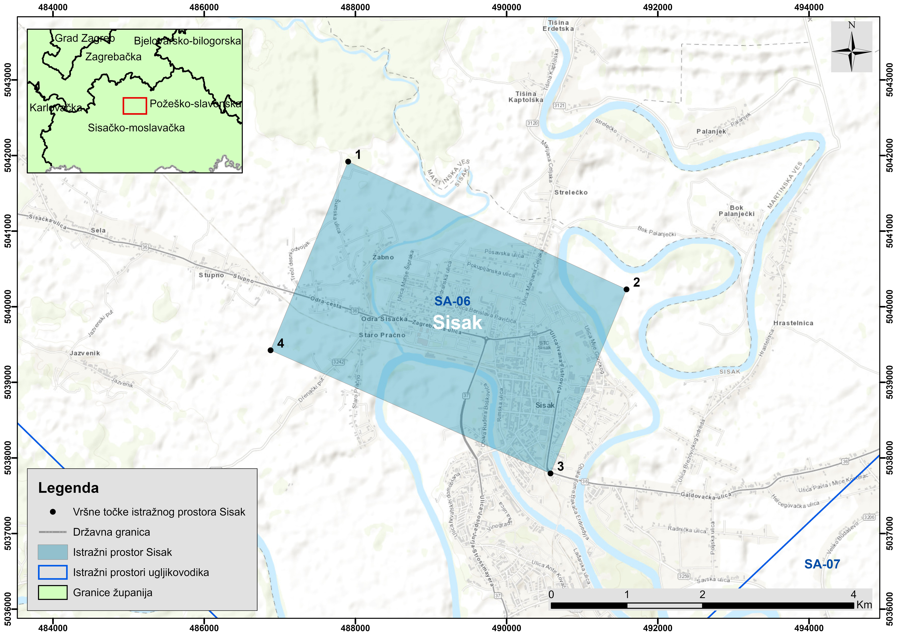
NAPOMENA: Zemljovid izrađen u kartografskoj projekciji Republike Hrvatske – HTRS96/TM

Sažetak geoloških značajki i geotermalnog potencijala područja Sisak
Područje Siska nalazi se na jugozapadnom dijelu Savske depresije kao jedne od četiri glavne depresije hrvatskog dijela Panonskog bazena. Područje Siska u Savskoj depresiji prikazano je na slici 2.
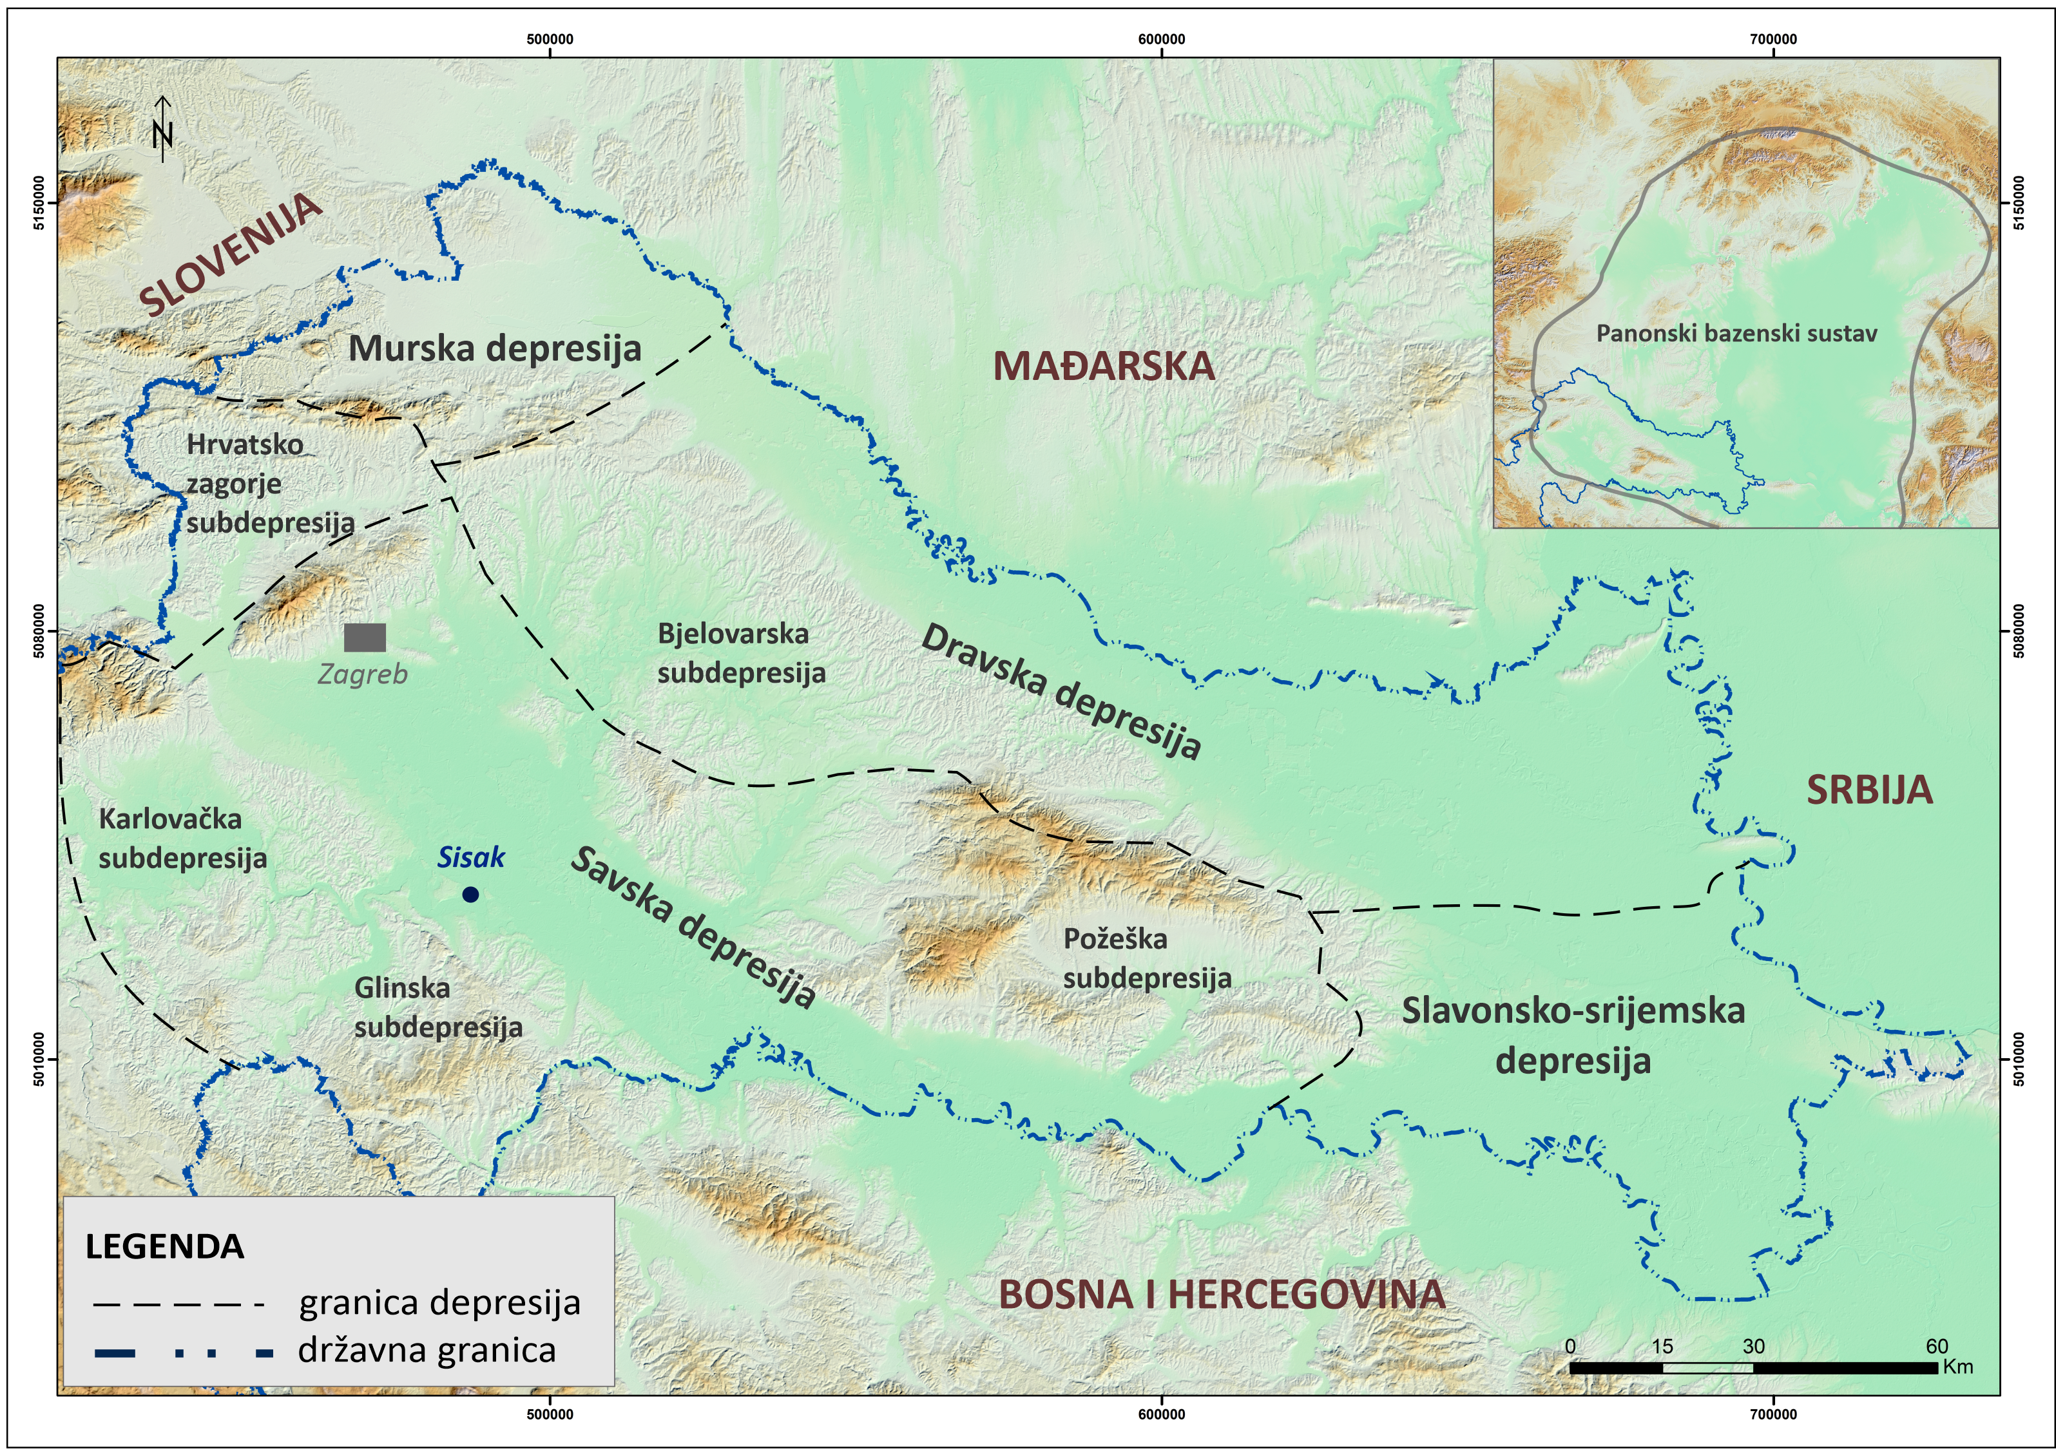
Slika 2. Područje Siska u Savskoj depresiji

Geološke značajke Savske depresije
Savska depresija je izgrađena od dvaju kompleksa stijena. Podlogu neogena čini magmatsko – metamorfni kompleks paleozojske starosti (tzv. Temeljno gorje) te sedimenti mezozojske i paleogenske starosti, dok sedimentnu ispunu bazena karakteriziraju naslage neogena i kvartara. Karbonatno-klastični kompleks mezozojske starosti u podlozi neogena (tzv. Podloga tercijara) karakterizira različit litološki sastav: vapnenci, dolomiti, breče, konglomerati te njihovi varijeteti. Podloga tercijara u podini je omeđena eletrokarotažnim (EK) markerom Tg, a u krovini EK-markerom Pt.
Sedimentnu ispunu bazena čine klastiti i lapori s različitim varijetetima neogenske i kvartarne starosti. Također, u podinskom dijelu sedimentne ispune bazena mogu se pojaviti i litotamnijski vapnenci (litavci) srednjeg do donjeg miocena (pretežito baden).
Sedimenti bazenske ispune neogensko-kvartarne starosti unutar Savske depresije razlučeni su u šest formacija.
Prva i najstarija Prečec formacija ograničena je tektonsko – erozijskom diskordancijom Pt/Tg u podini i EK-markerom Rs7 u krovini. Odlikuje se heterogenim litološkim sastavom, a kronostratigrafski gledano obuhvaća stariji i srednji miocen. Najzastupljene stijene su: konglomerati, breče, laporoviti pješčenjaci, pjeskoviti pješčenjaci, kalcitični pješčenjaci, vapnenci te litotamnijski vapnenci.
Prkos formacija obuhvaća naslage donjopanonske starosti, a iste se odnose na tzv. „bijele lapore“. Njihov litološki sastav se postupno mijenja od vapnenih lapora do pješčenjaka arkoznog i subarkoznog tipa. Formacija je omeđena EK-markerima Rs7 i Rs5.
Formacija Ivanić-Grad omeđena je EK-markerima Rs5 i Z' te predstavlja približni ekvivalent naslaga gornjopanonske starosti. Formaciju karakteriziraju pjeskoviti i glinoviti lapori, koji u dubljim dijelovima sadrže tanke proslojke pješčenjaka i silta.
Kloštar-Ivanić formacija ograničena je EK-markerima Z' i Rφ, a litološki se odlikuje laporima s brojnim varijetetima i pijescima/pješčenjacima donjopontske starosti.
Široko Polje formacija obuhvaća slijed naslaga najgornjeg dijela donjeg ponta i gornjeg ponta. Konkordantno naliježu na starije naslage, a sastoje se od pješčenjaka i pijesaka te pjeskovitih i glinovitih lapora sa slojevima ugljena. Podinu formacije određuje EK-marker Rφ, dok krovinu definira EK-marker α'.
Formacija Lonja predstavlja posljednju i najmlađu formaciju te obuhvaća naslage pliocena i kvartara. Naslage karakterizira heterogeni sastav te tako dominiraju pijesci, šljunci te pjeskovite i laporovite gline s mjestimičnim pojavama proslojaka ugljena. Podinu formacije određuje EK-marker α', a krovinu formacije određuje površina terena.
Područje Siska, nalazi se na području djelovanja kompresije uvjetovane jačom aktivnosti Južnog rubnog rasjeda. Također, potrebno je naglasiti kako se u pravcu sjevera uočava produbljivanje odnosno kontinuirani razvoj sedimentne ispune bazena.

Geotermalni potencijal područja Sisak
Geotermalni potencijal područja Sisak otkriven je izradom dviju istražnih bušotina Sisak-1 (Sis-1) i Siter-1 (Sit-1) tijekom sedamdesetih i osamdesetih godina. Geološkim praćenjem predmetnih bušotina utvrđeno je kako je probušen slijed klastičnih sedimenata neogenske i kvartarne starosti, dok je bušotinom Sisak-1 nabušen kompleks metamorfnih stijena vjerojatno paleozojske starosti., tzv. „temeljno gorje“.
Testiranjem bušotina utvrđena su dva ležišta u vodnom zasićenju. Prvo ležište izgrađeno je pretežito od pješčenjaka miocenske starosti (dubinski interval slijeda naslaga između regionalnih EK-markera α' i Z'), dok drugo ležište zaliježe na većoj dubini te je izgrađeno od pješčenjaka i konglomerata miocenske starosti (dubinski interval slijeda naslaga ispod regionalnog EK-markera Rs7). Izdašnost bušotina varira od 0,4 l/s do 17 l/s s temperaturom vode u ležištu od 50⁰ do 71,5⁰ C.
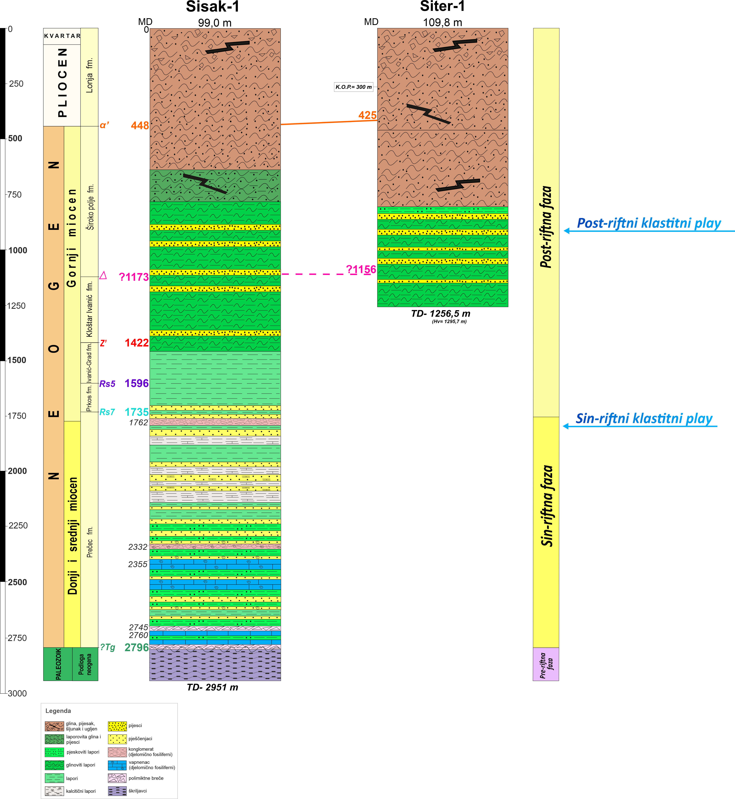
Slika 3. Litostratigrafski stup bušotina Sisak-1 (Sis-1) i Siter-1 (Sit-1)

Dostupni geološki, geokemijski i geofizički podaci
Svi ponuditelji koji plate pristojbu za nadmetanje iz poglavlja 6.1. ove Dokumentacije za nadmetanje, stječu pravo na korištenje podataka vezanih uz predmetni istražni prostor geotermalnih voda u svrhu sudjelovanja na nadmetanju odnosno u svrhu predaje ponude, a za istražni prostor za koji je plaćena pristojba za nadmetanje. Podaci dostupni na istražnom prostoru geotermalne vode Sisak prikazani su u tablicama 2 i 3 te na slici 4.
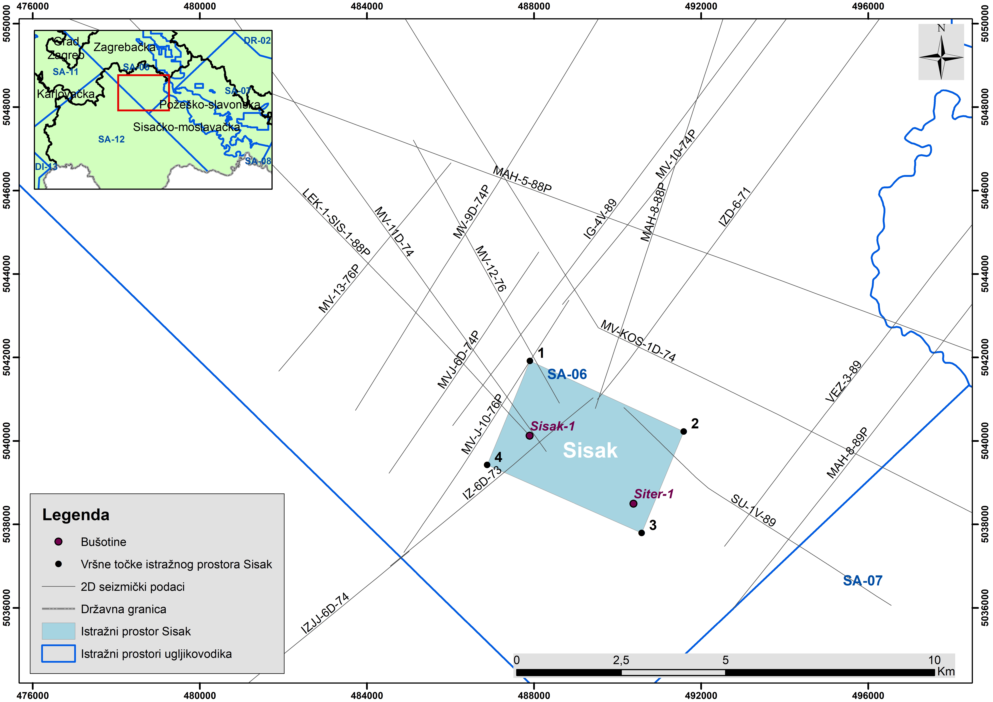
Slika 4. Podaci dostupni na istražnom prostoru Sisak

Tablica 2. Bušotinski podaci dostupni na istražnom prostoru Sisak

Tablica 3. 2D seizmički podaci dostupni na istražnom prostoru Sisak

Za sve informacije oko dostupnih podataka i načina preuzimanja te posjete sobi s podacima potrebno je poslati upit na geoterme@azu.hr.

Uvjeti izvođenja naftno-rudarskih radova
Odabrani najpovoljniji ponuditelj za istraživanje geotermalnih voda, nakon dobivanja dozvole za istraživanje geotermalnih voda od Ministarstva, obavlja istraživanje geotermalnih voda u skladu s odredbama i uvjetima navedenim u dozvoli za istraživanje geotermalnih voda, uz poštivanje svih odredbi Zakona i povezanih podzakonskih akata, kao i svih ostalih propisa Republike Hrvatske.
Istraživanje geotermalne vode u istražnom prostoru Sisak provodi se izvođenjem naftno-rudarskih radova i aktivnosti kojima je svrha utvrditi postojanje, položaj i oblik ležišta geotermalne vode s ciljem utvrđivanja količine i kakvoće rezervi geotermalne vode te uvjeta eksploatacije, sukladno odredbama Zakona.
U skladu s člankom 58. stavkom 3. Zakona Ministarstvo je prije raspisivanja ovoga nadmetanja zatražilo posebne uvjete, ograničenja i suglasnosti na granice predloženog istražnog prostora od tijela državne uprave i jedinica lokalne i područne (regionalne) samouprave na čijem području se nalazi predloženi istražni prostor.
U Prilogu I. ove Dokumentacije za nadmetanje, nalaze se posebni uvjeti i ograničenja koji moraju biti poštivani prilikom izvođenja istražnih radova na istražnom prostoru Sisak, izdani od tijela državne uprave, jedinice lokalne i područne (regionalne) samouprave te pravnih osoba s javnim ovlastima.
Sukladno navedenom, kao posebna napomena vezana za provođenje istražnih naftno-rudarskih radova u svrhu istraživanja geotermalnih voda u energetske svrhe ističu se izdani posebni uvjeti od Ministarstva kulture i medija, Uprava za zaštitu kulturne baštine, Konzervatorski odjel u Sisku (KLASA: 612-08/21-23/4190, URBROJ: 532-05-02-04/4-21-2, od 03. rujna 2021.) budući da se istražni prostor geotermalne vode „Sisak“ nalazi na području vrijednih arheoloških nalazišta, a ista predstavljaju zaštićena kulturna dobra Republike Hrvatske.

Vrsta i količina istražnih radova
Naftno-rudarski gospodarski subjekt koji kao ponuditelj podnosi ponudu, kao sastavni dio ponude izrađuje program ukupnih istražnih radova po vrsti i opsegu s troškovnikom te podrobni plan radova koji će biti izvedeni u svakoj kalendarskoj godini istraživanja.
Navedene količine i vrste istražnih radova predstavljaju minimum zahtjeva, a da bi ponuda bila smatrana urednom i uzeta u razmatranje.

Rokovi i trajanje dozvole za istraživanje geotermalnih voda
Sukladno odredbama članka 64. Zakona, dozvola za istraživanje geotermalnih voda izdaje se na rok potreban za provođenje istražnih radova, a najviše pet godina, uz mogućnost produljenja roka valjanosti dozvole za istraživanje geotermalnih voda najviše dva puta uz trajanje svakog produljenja najviše šest mjeseci.

RAZLOZI ZA ISKLJUČENJE PONUDITELJA I UVJETI PRAVNE I POSLOVNE, FINANCIJSKE, TEHNIČKE I STRUČNE SPOSOBNOSTI PONUDITELJA

Razlozi za isključenje ponuditelja
Ministarstvo će isključiti ponuditelja iz postupka nadmetanja u bilo kojem trenutku ako utvrdi da postoje zapreke za ostvarivanje prava sukladno odredbama članka 17. Zakona.
- Ponuditelj mora dokazati da ne postoje zapreke za ostvarivanje prava iz članka 17. stavka 1. točke 1. Zakona, odnosno da ponuditelj ili osoba koja je član upravnog, upravljačkog ili nadzornog tijela ili ima ovlasti zastupanja, donošenja odluka ili nadzora toga ponuditelja nije pravomoćno osuđena za bilo koje od kaznenih djela navedenih u članku 17. stavku 1. točki 1. Zakona.
Navedeno se dokazuje:
- izjavom od strane osobe koja je po zakonu ovlaštena za zastupanje ponuditelja, a koja ne smije biti starija od tri mjeseca prije isteka roka za podnošenje ponude, ovjerenom od strane javnog bilježnika.

- Ponuditelj mora dokazati da ne postoje zapreke za ostvarivanje prava iz članka 17. stavka 1. točke 2. Zakona, odnosno da ponuditelj ne krši obveze plaćanja navedene u članku 17. stavku 1. točki 2. Zakona.
Navedeno se dokazuje:
- potvrdom Porezne uprave o nepostojanju duga kojom se dokazuje da ponuditelj nema nepodmirena dugovanja s osnova javnih davanja u Republici Hrvatskoj
- očitovanjem energetske inspekcije za naftno rudarstvo Državnog inspektorata da ponuditelj nije zatečen u nezakonitom istraživanju i/ili eksploataciji geotermalnih voda u energetske svrhe u Republici Hrvatskoj
- potvrdom ministarstva nadležnog za energetiku i ministarstva nadležnog za financije, kojom se dokazuje da ponuditelj nema nepodmirena dugovanja s osnova naknade za istraživanje i/ili eksploataciju geotermalnih voda u energetske svrhe u Republici Hrvatskoj
- potvrdom tijela nadležnog za upravljanje državnom imovinom da ponuditelj nema nepodmirena dugovanja s osnova korištenja šume i/ili šumskog zemljišta, odnosno poljoprivrednog zemljišta u svrhu eksploatacije geotermalnih voda u energetske svrhe u Republici Hrvatskoj
- potvrdom ministarstva nadležnog za zaštitu okoliša i prirode ili odgovarajuće inspekcije, kojom se dokazuje da ponuditelj nema neispunjenih obveza sanacije i zaštite okoliša i prirode u Republici Hrvatskoj.

U slučaju nemogućnosti izdavanja neke od navedenih potvrda nadležnih ministarstava ili državne inspekcije, ponuditelj prilaže dokaz da je od navedenih ministarstava ili državne inspekcije zatražio izdavanje takve potvrde te da ista ne izdaju takvu potvrdu.
- Ponuditelj mora dokazati da ne postoje zapreke za ostvarivanje prava iz članka 17. stavka 1. točke 4. Zakona, odnosno da ponuditelj nije u postupku likvidacije, stečajnog postupka odnosno da nije obustavio svoje poslovne aktivnosti u Republici Hrvatskoj.
Navedeno se dokazuje:
- izvatkom iz sudskog ili obrtnog registra.

- Ponuditelj mora dokazati da ne postoje zapreke iz članka 17. stavka 5. točke 5, odnosno da ponuditelju nije zbog značajnih ili postojanih nedostataka tijekom provedbe bitnih zahtjeva iz prethodnih dozvola ili ugovora ukinuta dozvola ili raskinut prethodno sklopljeni ugovor ili određena obveza naknade štete ili slične sankcije u drugim državama.
Navedeno se dokazuje:
- dostavom izjave kojom se potvrđuje učinkovito i odgovorno obavljanje djelatnosti koje su predmet dozvole u drugim državama, potpisane od strane osobe koja je po zakonu ovlaštena za zastupanje ponuditelja, ovjerene od strane javnog bilježnika, a koja ne smije biti starija od tri mjeseca.
U slučaju zajedničke ponude, svi članovi zajednice ponuditelja obvezni su pojedinačno dokazati svoju sposobnost iz ove točke Dokumentacije za nadmetanje.
Ponuditelj s poslovnim nastanom izvan Republike Hrvatske, mora biti registriran za istraživanje i eksploataciju geotermalnih voda kod nadležnog tijela države poslovnog nastana te ispunjavati uvjete iz članka 17. Zakona, a dokazima se smatraju odgovarajuće potvrde koje su izdala nadležna tijela u državi u kojoj je sjedište ponuditelja ili odgovarajuće ovjerene izjave ako se takve potvrde ne izdaju.
Izvadci i potvrde kojima se dokazuje ispunjavanje uvjeta iz ove točke Dokumentacije za nadmetanje ne smiju biti stariji od šest mjeseci prije isteka roka za podnošenje ponude, osim izjave iz poglavlja 4.1. točke 1. i 4. ove Dokumentacije za nadmetanje.
Ako se ponuditelj nalazi u nekoj od situacija iz točke 4. ovog poglavlja može pružiti dokaze (plaćanjem naknade štete ili poduzimanjem drugih odgovarajućih mjera radi plaćanja naknade štete prouzročene propustom, aktivnom suradnjom s nadležnim tijelima radi potpunog razjašnjenja činjenica i okolnosti u vezi s propustom, odgovarajućim tehničkim, organizacijskim i kadrovskim mjerama radi sprječavanja daljnjih propusta) kako bi dokazao da su mjere koje je poduzeo dovoljne da pokažu njegovu pouzdanost, bez obzira na postojanje razloga za isključenje. Ako se takav dokaz smatra dovoljnim, dotični ponuditelj ne isključuje se iz postupka.

Uvjeti pravne i poslovne, financijske, tehničke i stručne sposobnosti ponuditelja

Uvjeti pravne i poslovne sposobnosti ponuditelja
Ponuditelj mora dokazati da je registriran za istraživanje i eksploataciju geotermalnih voda u energetske svrhe.
Navedeno se dokazuje:
- izvatkom iz sudskog ili obrtnog registra iz kojeg je vidljiva registracija ponuditelja za istraživanje i eksploataciju geotermalnih voda, a koji ne smije biti stariji od šest mjeseci prije isteka roka za podnošenje ponude.

Uvjeti financijske sposobnosti ponuditelja
Ponuditelj mora dokazati financijsku sposobnost te priložiti podatke o financijskom stanju i poslovanju
Navedeno se dokazuje:
- dokazom o bonitetu ponuditelja na obrascu BON-1 izdanim od Financijske agencije za prethodnu poslovnu godinu
- dokazom o solventnosti na obrascu BON-2 ili na drugom odgovarajućem obrascu poslovne banke, koja obavlja poslove platnog prometa ponuditelja
U slučaju da Financijska agencija nije u mogućnosti izdati BON-1, potrebno je priložiti potvrdu Financijske agencije da nije u mogućnosti izdati BON-1.
U slučaju da je ponuditelj s poslovnim nastanom izvan Republike Hrvatske mora priložiti revidirane financijske izvještaje umjesto obrasca BON-1 za prethodnu poslovnu godinu.

Uvjeti tehničke i stručne sposobnosti ponuditelja
Ponuditelj mora dokazati tehničku sposobnost i stručnu osposobljenost.
Navedeno se dokazuje:
- kratkim opisom o pothvatima koji se tiču djelatnosti istraživanja i eksploatacije geotermalnih voda u proteklih pet godina
- pridobivenim godišnjim količinama geotermalnih voda, ako je primjenjivo
- brojem stalno zaposlenih radnika na istraživanju geotermalni voda (prijavno-odjavni obrazac radnika, ugovor o radu ili e-knjižica) te ostalih osoba uključenih u istraživanje geotermalnih voda uz kratki životopis,
- internim procedurama o zaštiti na radu i zaštiti okoliša i reference ponuditelja u pogledu pridržavanja pravila zaštite okoliša i zaštite na radu (npr. certifikati, preporuke trećih strana)

Plan i program istražnih radova
Navedeno se dokazuje:
- stručno utemeljenim predviđenim programom ukupnih istražnih radova po vrsti i opsegu s troškovnikom,
- podrobnim planom radova koji će biti izvedeni u svakoj kalendarskoj godini istraživanja,
- rokom do kada se namjerava obaviti istraživanje,
- rokom do kada se unutar istražnog prostora namjerava započeti s eksploatacijom geotermalnih voda
- planom sanacije istražnog prostora s troškovima sanacije

Plan financiranja aktivnosti istraživanja
Ponuditelj mora priložiti plan financiranja izvođenja planiranih naftno-rudarskih istražnih prema dostavljenom programu ukupnih istražnih radova po vrsti i opsegu s troškovnikom odnosno prikazati ukupan iznos potrebnih novčanih sredstava za izvođenje planiranih istražnih radova i način njihova osiguranja.
Navedeno se dokazuje:
- planom financiranja planiranih izvođenja naftno-rudarskih istražnih radova (npr. vlastitim sredstvima, zajmom od banke, sredstvima vladajućeg društva ili druge pravne ili fizičke osobe )
- dokazom o korištenju energetskog objekta te doprinos koji projekt ima za lokalnu zajednicu što se dokazuje kroz pisma potpore ili druge dokaze o uspostavljenoj suradnji
Ponuditelj se u ponudi može oslanjati na financijsku, tehničku i stručnu sposobnost vladajućeg društva ili neke druge pravne ili fizičke osobe. U tom slučaju potrebno je dostaviti ugovor ili suglasnost gdje je izričito navedeno da je vladajuće društvo, odnosno druga pravna ili fizička osoba, upoznato s namjerom ponuditelja da podnese ponudu u ovom postupku nadmetanja te da daje svoju izričitu suglasnost da se ponuditelj može osloniti u ovom postupku nadmetanja na određenu sposobnost tog vladajućeg društva, odnosno druge pravne ili fizičke osobe. Također, potrebno je dostaviti dokaz da vladajuće društvo, odnosno druga pravna ili fizička osoba, ima određenu sposobnost na koju se ponuditelj oslanja. Primjera radi, ako se ponuditelj oslanja na financijsku sposobnost vladajućeg društva potrebno je dostaviti suglasnost vladajućeg društva da se ponuditelj u ovom postupku nadmetanja može osloniti na njihovu financijsku sposobnost te dostaviti BON-1 i BON-2 za vladajuće društvo, odnosno revidirano godišnje financijsko izvješće za prethodnu poslovnu godinu ako vladajuće društvo nema sjedište u Republici Hrvatskoj.

PODACI O PONUDI

Sadržaj i način izrade ponude

Sadržaj ponude
Ponuda sukladno članku 60. Zakona mora sadržavati sljedeće:
- OPĆI DIO:
- ime ili naziv ponuditelja
- OIB ponuditelja
- adresu ponuditelja
- telefonski broj ponuditelja
- adresu elektroničke pošte ponuditelja
- rok valjanosti ponude koji ne može biti kraći od 180 dana od dostave ponuda
- izvadak iz registra nadležnog tijela iz kojeg je vidljiva registracija za istraživanje i eksploataciju geotermalnih voda.

- PRIKAZ UVJETA I DOKAZI ZA NJIHOVO ISPUNJAVANJE
- prikaz stručnih, tehničkih i financijskih uvjeta koje mora, prema ovoj Dokumentaciji za nadmetanje i Obavijesti o nadmetanju, zadovoljiti ponuditelj te isprave kojima se dokazuje njihovo ispunjenje, a sukladno navedenome u poglavlju 4. ove Dokumentacije za nadmetanje.

- DOKAZI O NEPOSTOJANJU ZAPREKA
- dokazi da ne postoje zapreke iz članka 17. Zakona, a sukladno poglavlju 4.1.

- PLAN I PROGRAM ISTRAŽNIH RADOVA
- program ukupnih istražnih radova po vrsti i opsegu s troškovnikom, izrađen u skladu s točkama 4.2.4 i 4.2.5 ove Dokumentacije za nadmetanje

- JAMSTVO
- jamstvo za ozbiljnost ponude

- NAKNADA ZA PRIDOBIVENE KOLIČINE GEOTERMALNE VODE
- ponuđena naknada za pridobivene količine geotermalne vode u energetske svrhe

- NAKNADA ZA NADMETANJE
- dokaz o uplati pristojbe za nadmetanje

- OSTALO
- ostalu dokumentaciju koju ponuditelj smatra relevantnom.
Ponuda mora sadržavati sve podatke, dokumente i isprave navedene u ovom sadržaju ponude, inače se neće razmatrati. Ako se podaci, dokumenti i isprave koje je potrebno navesti ili priložiti kao dokaze traže u više točaka sadržaja, dovoljno je u ponudi jednom navesti tražene podatke, odnosno priložiti jedan primjerak traženog dokumenta ili isprave. U tom slučaju, potrebno je prilikom izrade ostalih točaka sadržaja, navesti gdje se traženi podatak, dokument ili isprava nalaze u ponudi.
Podaci i dokazi koji se dostavljaju u sklopu ponude moraju biti izrađeni na način koji omogućava jasno i nedvosmisleno bodovanje.

Način izrade ponude
- Ponuda mora biti izrađena u papirnatom obliku, otisnuta ili pisana neizbrisivom tintom.
- Ponuditelj je dužan, osim ponude u papirnatom obliku, dostaviti i ponudu na mediju za pohranjivanje podataka (npr. USB).
- Ponuda treba biti snimljena kao dokument u .pdf ili drugom opće dostupnom formatu.
- Medij za pohranu podataka dostavlja se u zatvorenoj plastičnoj foliji uvezanoj u ponudu. Plastična folija mora biti s vanjske strane označena rednim brojem stranice na način kao i sve ostale stranice ponude. Alternativno, medij za pohranu podataka može biti dostavljen kao poseban dio ponude, obilježen nazivom i naveden u sadržaju ponude kao dio ponude.
- Ponuda dostavljena na mediju za pohranjivanje podataka smatra se preslikom ponude.
- U slučaju razlika između izvornika i preslike ponude, vjerodostojan je izvornik ponude.
- Ponuda se izrađuje na način da čini cjelinu. Ako zbog opsega ili drugih objektivnih okolnosti ponuda ne može biti izrađena na način da čini cjelinu, onda se izrađuje u dva ili više dijelova.
- Ponuda se uvezuje na način da se onemogući naknadno vađenje ili umetanje listova (npr. jamstvenikom, s pečatom na poleđini). Ako je ponuda izrađena u dva ili više dijelova, svaki dio se uvezuje na način da se onemogući naknadno vađenje ili umetanje listova. Dijelove ponude kao što su uzorci, katalozi, mediji za pohranjivanje podataka i sl. koji ne mogu biti uvezani ponuditelj obilježava nazivom i navodi u sadržaju ponude kao dio ponude. Ako je ponuda izrađena od više dijelova ponuditelj mora u sadržaju ponude navesti od koliko se dijelova ponuda sastoji.
- Stranice ponude se označavaju brojem na način da je vidljiv redni broj stranice i ukupan broj stranica ponude, npr. 1/57 ili 57/1. Kada je ponuda izrađena od više dijelova, stranice se označavaju na način da svaki sljedeći dio započinje rednim brojem koji se nastavlja na redni broj stranice kojim završava prethodni dio. Ako je dio ponude izvorno numeriran (primjerice katalozi), ponuditelj ne mora taj dio ponude ponovno numerirati.
- Ponuda se sa svim traženim prilozima podnosi na hrvatskom jeziku i latiničnom pismu. Ako su ostali dokumenti i/ili dokazi traženi Dokumentacijom za nadmetanje na nekom od stranih jezika, ponuditelj je dužan dostaviti i ovjereni prijevod dokumenta/dokaza na hrvatski jezik izvršenog po ovlaštenom sudskom tumaču.
- Ispravci u ponudi moraju biti izrađeni na način da su vidljivi. Ispravci moraju uz navod datuma ispravka biti potvrđeni potpisom ponuditelja.
Sve dokumente tražene ovom Dokumentacijom za nadmetanje mora se dostaviti u izvorniku ili ovjerenoj kopiji.

Način i rok dostave ponude
Ponude izrađene na način opisan u poglavlju 5.1. ove Dokumentacije za nadmetanje dostavljaju se u pisanom obliku u zatvorenoj omotnici na adresu:
Agencija za ugljikovodike
Miramarska 24
10 000 ZAGREB,
s naznakom: ,,NE OTVARAJ - nadmetanje radi odabira najpovoljnijeg ponuditelja za istraživanje geotermalnih voda u istražnom prostoru Sisak radi izdavanja dozvole za pridobivanje geotermalnih voda u energetske svrhe“.
U slučaju da ponuda nije dostavljena na opisani način, ponuda se ne otvara, obilježava se kao neispravna i odmah se vraća podnositelju ponude.
U roku za dostavu ponude ponuditelj može izmijeniti svoju ponudu, nadopuniti je ili od nje odustati.
Povjerenstvo može prilikom pregleda i ocjene ponuda, ako smatra da su podaci kojima raspolaže nepotpuni ili neodgovarajući, zatražiti dodatne podatke od ponuditelja ili određene treće osobe, kao i izvršiti nadzor ili pribaviti mišljenje konzultanta ili drugih stručnjaka. Također, Povjerenstvo može po svojoj slobodnoj procjeni zahtijevati od ponuditelja razjašnjenja vezana uz ponuđene minimalne radne obveze te druge dijelove ponude ili dokumentacije koja se dostavlja uz ponudu.
Ponuditelji moraju u roku koji odredi povjerenstvo udovoljiti zahtjevu, a u suprotnom se njihova ponuda neće smatrati važećom.
Ponude se moraju dostaviti najkasnije do 29. listopada 2021. do 12:00 sati. Ponuda dostavljena nakon isteka roka za dostavu ponuda se ne otvara, obilježava se kao neispravna i vraća se podnositelju ponude.

Način određivanja naknade za pridobivanje geotermalnih voda
Naknada za pridobivanje geotermalnih voda određuje se u skladu s člankom 51. Zakona i člankom 10. stavka 2. Uredbe o naknadi za istraživanje i eksploataciju ugljikovodika („Narodne novine“, broj 25/20).
Minimalni iznos varijabilnog dijela naknade iznosi 3,0% od tržišne vrijednosti pridobivenih količina geotermalnih voda.
Ponuditelji su dužni iskazati svoje ponude u iznosu jednakom ili višem od iznosa navedenog u ovoj točki.

Kriteriji za odabir ponude
Kriterij za odabir ponude je tehničko-ekonomski najpovoljnija ponuda.
Sukladno članku 61. Zakona, kriteriji prema kojima će se odlučivati o odabiru najpovoljnijeg ponuditelja, odnosno bodovati pristigle ponude su sljedeći:
- tehnička, financijska i stručna sposobnost ponuditelja ili zajednice ponuditelja
- načini na koje ponuditelj ili zajednica ponuditelja namjerava izvršavati djelatnosti koje su predmet dozvole za istraživanje geotermalnih voda
- ukupna kvaliteta podnesene ponude
- financijski uvjeti koje je ponuditelj ponudio radi izdavanja dozvole za istraživanje geotermalnih voda
- bilo kakav nedostatak učinkovitosti ili odgovornosti u bilo kojem obliku koje je naftno-rudarski gospodarski subjekt pokazao u drugim državama, a u prijašnjim obavljanjima djelatnosti koje su predmet dozvole.
Detaljna razrada i bodovanje kriterija navedena je u Tablici 4.
Ponuditelj je dužan Tablicu 4. Kriteriji za odabir najpovoljnijeg ponuditelja ispuniti s ponuđenim parametrima po svakoj navedenoj stavci kriterija.

4. Kriteriji za odabir najpovoljnijeg ponuditelja

Bodovanje se obavlja prema sadržaju ponuđenog radnog programa te tehničke, financijske i stručne sposobnosti ponuditelja.
Ispunjavanje kriterija se utvrđuje prema podacima navedenim u ponudi te dostavljenim dokumentima i ispravama.
Na temelju kriterija navedenih u Tablici 4. Povjerenstvo će ocijeniti i rangirati uredne ponude. Za predmet nadmetanja, odnosno za istražni prostor za koji se odabire najpovoljniji ponuditelj za istraživanje geotermalnih voda, bit će izrađena rang lista ponuda.
Ako su dvije ili više urednih ponuda jednako rangirane prema kriteriju za odabir najpovoljnije ponude, drugi relevantni i objektivni kriteriji koji nisu diskriminirajući uzet će se u obzir kako bi se donijela konačna odluka.
U slučaju da prvo rangirani ponuditelj odustane od ponude, ako u ostavljenom roku ne dostavi dopunu ili pojašnjenje ponude ili ako iz bilo kojeg razloga nakon izdavanja dozvole za istraživanje geotermalnih voda ista bude ukinuta, dozvola za istraživanje geotermalnih voda će se izdati sljedeće rangiranom ponuditelju.

Rok valjanosti ponude
Rok valjanosti ponude mora biti najmanje180 (sto osamdeset) dana od krajnjeg roka za dostavu ponuda.
Ministarstvo može zahtijevati produljenje roka valjanosti ponude, i sukladno tome, roka trajanja jamstva za ozbiljnost ponude iz poglavlja 7.1. ove Dokumentacije za nadmetanje.

OSTALI PODACI O JAVNOM NADMETANJU

Pristojba za nadmetanje
Svaki naftno-rudarski gospodarski subjekt zainteresiran za podnošenje ponude za nadmetanje dužan je uplatiti pristojbu za nadmetanje u iznosu od 10.000,00 kuna (slovima: desettisuća kuna) za istražni prostor za koji podnosi ponudu.
Pristojbu za nadmetanje je potrebno uplatiti na jedinstveni račun državnog proračuna, na broj računa IBAN HR1210010051863000160, s modelom HR64 i pozivom na broj 9733-49649-OIB uplatitelja i oznakom plaćanja „Pristojba za nadmetanje Sisak“.
Svi ponuditelji koji plate pristojbu za nadmetanje stječu pravo na korištenje podataka navedenih u poglavlju 3.4. ove Dokumentacije za nadmetanje vezanih uz istražni prostor Sisak, a u svrhu sudjelovanja na nadmetanju odnosno u svrhu predaje ponude.

Zahtjevi za objašnjenje i izmjene vezane za Dokumentaciju za nadmetanje
Najkasnije osmoga dana prije roka određenog za dostavu ponuda moguće je podnijeti upit vezan uz pojašnjenje Dokumentacije za nadmetanje, pisanim putem na adresu:
Agencije za ugljikovodike
Miramarska 24
10 000 ZAGREB
ili elektroničkom poštom na geoterme@azu.hr.
Agencija za ugljikovodike svim ponuditeljima koji sudjeluju u postupku stavit će na raspolaganje tražena pojašnjenja u vezi s Dokumentacijom za nadmetanje najkasnije šestoga dana prije isteka roka za dostavu ponuda.

JAMSTVO ZA OZBILJNOST PONUDE

Vrsta i sredstvo jamstva za ozbiljnost ponude
Ponuditelj je obvezan u ponudi priložiti jamstvo za ozbiljnost ponude u iznosu od 100.000,00 HRK (slovima: sto tisuća kuna) u obliku bankarske garancije. Bankarska garancija mora biti izdana od strane banke ili kreditne institucije prihvatljive Ministarstvu. Banka ili kreditna institucija prihvatljiva Ministarstvu je jedna od banaka ili kreditnih institucija s liste Hrvatske narodne banke https://www.hnb.hr/temeljne-funkcije/supervizija/popis-kreditnih-institucija i https://www.hnb.hr/documents/20182/121774/h-popis-institucija-iz-EU.xlsx. Jamstvo za ozbiljnost ponude mora biti neopozivo i bezuvjetno, na prvi poziv te vrijediti 180 (sto osamdeset) dana od krajnjeg roka za dostavu ponude.
Bankarska garancija mora glasiti na:
Ministarstvo gospodarstva i održivog razvoja
Radnička cesta 80
10 000 Zagreb.
Ministarstvo će aktivirati jamstvo za ozbiljnost ponude u slučaju odustajanja ponuditelja od obvezujuće ponude u roku njezine valjanosti, ako u ponudi iznese neistiniti iskaz ili dokaz, ako u ostavljenom roku ne dostavi dopunu ili pojašnjenje ponude te ako u propisanom roku iz izdane dozvole ne dostavi garanciju za uredno izvršenje obveza istražnog razdoblja ili garanciju za sanaciju istražnog prostora.
Obrazac bankarske garancije za ozbiljnost ponude nalazi se u Prilogu II. ove Dokumentacije za nadmetanje.

Postupanje s jamstvom za ozbiljnost ponude
Ministarstvo će odabranom najpovoljnijem ponuditelju i ostalim ponuditeljima vratiti jamstvo za ozbiljnost ponude neposredno nakon završetka postupka odabira najpovoljnijeg ponuditelja, dok će presliku jamstava pohraniti.

Garancija za izvršenje obveza istražnog razdoblja
Ponuditelj mora dostaviti garanciju za izvršenje obveze 30 dana od stupanja na snagu dozvole za istraživanje geotermalnih voda u iznosu od 10% vrijednosti planiranih radova na istražnom prostoru geotermalne vode u obliku bankarske garancije izdane sukladno uvjetima iz točke 7.1., a koja mora vrijediti do kraja istražnog razdoblja.
Ministarstvo će aktivirati garanciju za izvršenje obveza istražnog razdoblja ako odabrani najpovoljniji ponuditelj u cijelosti ili djelomično ne ispuni obveze iz izdane dozvole za istraživanje geotermalnih voda u roku.
Obrazac bankarske garancije za izvršenje obveza istražnog razdoblja nalazi se u Prilogu III. ove Dokumentacije za nadmetanje.

Garancija za sanaciju istražnog prostora
Sukladno Zakonu odabrani najpovoljniji ponuditelj dužan je u roku propisanom u dozvoli za istraživanje geotermalnih voda, dostaviti jamstvo za troškove sanacije istražnog prostora u obliku bankarske garancije izdanoj sukladno uvjetima iz točke 7.1.
Iznos bankarske garancije mora biti u skladu s planom sanacije i troškovima sanacije navedenim u poglavlju 4. točka 4.2.4.
Ministarstvo će aktivirati garanciju za sanaciju istražnog prostora ako odabrani najpovoljniji ponuditelj ne izvrši obveze s osnove sanacije istražnog prostora iz dozvole za istraživanje geotermalnih voda.
Obrazac bankarske garancije za sanaciju istražnog prostora nalazi se u Prilogu IV. ove Dokumentacije za nadmetanje.

POSTUPANJE S OSOBNIM PODACIMA
Svi podaci fizičkih osoba dostavljeni u sklopu ponuda za ovo nadmetanje koristit će se isključivo u svrhu ocjene ponude. Sve fizičke osobe, a što uključuje i zakonske zastupnike ponuditelja te zaposlenike, vanjske suradnike i sl., a čiji se podaci šalju u sklopu ponuda za ovo nadmetanje, ispunjavaju i potpisuju obrazac iz Priloga V. ove Dokumentacije za nadmetanje.

PRILOG I. - POSEBNI UVJETI I OGRANIČENJA KOJI MORAJU BITI POŠTOVANI PRILIKOM IZVOĐENJA ISTRAŽNIH RADOVA

Posebni uvjeti i ograničenja koji moraju biti poštovani prilikom izvođenja istražnih radova na istražnom prostoru Sisak izdani od tijela državne uprave, jedinica lokalne i područne (regionalne) samouprave te pravnih osoba s javnim ovlastima:
- Ministarstvo prostornog uređenja, graditeljstva i državne imovine, Uprava za prostorno uređenje i dozvole od državnog značaja, Sektor lokacijskih dozvola i investicija, KLASA: 350-01/21-01/162, URBROJ: 531-06-02-01-02/05-21-2, od 12. srpnja 2021.
- Ministarstvo kulture i medija, Uprava za zaštitu kulturne bušotine, Konzervatorski odjel u Sisku, KLASA: 612-08/21-23/4190, URBROJ: 532-05-02-04/4-21-2, od 03. rujna 2021.
- Ministarstvo obrane, Uprava za materijalne resurse, Sektor za vojnu infrastrukturu i zaštitu okoliša, KLASA: 351-01/21-01/4, URBROJ: 512M3-020103-21-22, od 06. rujna 2021.
- Ministarstvo unutarnjih poslova, KLASA: 011-02/21-03/322, URBROJ: 511-01-152-21-4, od 08. srpnja 2021.
- Ministarstvo mora, prometa i infrastrukture, Uprava za cestovnu i željezničku infrastrukturu, KLASA: 310-01/21-01/9, URBROJ: 530-06-1-2-21-4, od 30. srpnja 2021.
- Ministarstvo poljoprivrede, Uprava za poljoprivredno zemljište, biljnu proizvodnju i tržište, KLASA: 350-05/21-01/1014, URBROJ: 525-07/0148-21-2, od 05. srpnja 2021.
- Ministarstvo poljoprivrede, Uprava šumarstva, lovstva i drvne industrije, KLASA: 350-05/21-01/1015, URBROJ: 525-11/0567-21-2, od 14. srpnja 2021.
- Ministarstvo gospodarstva i održivog razvoja, Uprava vodnog gospodarstva i zaštite mora, KLASA: 325-01/21-01/261, URBROJ: 517-09-1-2-2-21-4, od 08. srpnja 2021.
- Ministarstvo gospodarstva i održivog razvoja, Uprava za procjenu utjecaja na okoliš i održivo gospodarenje otpadom, KLASA: 351-03/21-01/1381, URBROJ: 517-05-1-21-2, od 13. srpnja 2021.
- Ministarstvo gospodarstva i održivog razvoja, Uprava za zaštitu prirode, KLASA: 612-07/21-01/42, URBROJ: 517-10-2-2-21-3, od 19. srpnja 2021.
- Ministarstvo gospodarstva i održivog razvoja, Uprava za energetiku, Služba za obnovljive izvore energije, KLASA: 301-01/21-03/60, URBROJ: 517-07-21-16, od 29. srpnja 2021.
- Sisačko-moslavačka županija, Upravni odjel za prostorno uređenje. graditeljstvo i zaštitu okoliša, Odsjek za zaštitu okoliša i prirode, KLASA: 351-04/21-04/13, URBROJ: 2176/01-08/11-21-2, od 14. srpnja 2021.
- Grad Sisak, Upravni odjel za prostorno uređenje i zaštitu okoliša, KLASA: 350-06/21-02/11, URBROJ: 2176/05-07-02/12-21-2, od 19. kolovoza 2021.

PRILOG II. – OBRAZAC BANKARSKE GARANCIJE ZA OZBILJNOST PONUDE

[ Banka, adresa ]

Ministarstvo gospodarstva i održivog razvoja
Radnička cesta 80
10000 Zagreb

Zagreb, dd.mm. 2021.

[Banka, adresa, OIB] (u daljnjem tekstu: Banka) izdaje po nalogu i za račun [ponuditelj, adresa, OIB] (u daljnjem tekstu: Nalogodavac), a u korist Ministarstva gospodarstva i održivog razvoja, Zagreb, Radnička cesta 80, OIB: 19370100881 (u daljnjem tekstu: Korisnik garancije) sljedeću

G A R A N C I J U br. [⸱]
za ozbiljnost ponude
- Banka je upoznata da Nalogodavac podnosi ponudu u postupku nadmetanja radi odabira najpovoljnijeg ponuditelja za istraživanje geotermalnih voda u istražnom prostoru „Sisak“ radi izdavanja dozvole za pridobivanje geotermalnih voda u energetske svrhe, prema Dokumentaciji za nadmetanje, KLASA:310-34/21-01/02, URBROJ: 405-04/01-21-3, od 21. rujna 2021. godine objavljene od strane Agencije za ugljikovodike.

- Ovom Garancijom Banka se obvezuje Korisniku garancije da će neopozivo, bezuvjetno i na prvi poziv isplatiti bilo koji iznos, ali najviše do iznosa od 100.000,00 kn (slovima: sto tisuća kuna) ako Nalogodavac odustane od obvezujuće ponude u roku njezine valjanosti, ako u ponudi iznese neistiniti iskaz ili dokaz, ako u ostavljenom roku ne dostavi dopunu ili pojašnjenje ponude te ako u propisanom roku iz izdane dozvole ne dostavi garanciju za uredno izvršenje obveza istražnog razdoblja ili garanciju za sanaciju istražnog prostora.

- Banka će uz uvjete iz ove Garancije, isplatiti garantirani iznos djelomično ili u cijelosti na temelju pisanog zahtjeva Korisnika garancije za plaćanje u kojem će biti navedena jedna ili više okolnosti na osnovu kojih se traži isplata po Garanciji, bez obveze Korisnika garancije da obrazlaže svoj zahtjev, a pri čemu iznos koji se zahtjeva za plaćanje nije drugačije plaćen, izravno ili neizravno, od strane Nalogodavca ili u njegovo ime.

Zahtjev Korisnika garancije za plaćanje mora biti potpisan od strane osobe ovlaštene za zastupanje Korisnika Garancije.

- Ova Garancija stupa na snagu danom izdavanja i vrijedi do dd.mm.gggg. ili do povrata originala Garancije Banci, ovisno što nastupi ranije, a svaki zahtjev za plaćanje prema ovoj Garanciji, u skladu s točkom 2. i 3. ove Garancije, mora biti zaprimljen u Banci unutar tog roka. Zahtjev za plaćanje podnosi se u naprijed navedenom roku na adresu [ ⸱ ]. Plaćanje po sukladnom zahtjevu za plaćanje biti će izvršeno u roku od 8 radnih dana od primitka zahtjeva.

Po isteku roka do kojeg vrijedi ova Garancija prestaje obveza Banke po ovoj Garanciji i bez povrata iste.
Ova Garancija izdaje se u 3 (tri) primjerka od kojih je 1 (jedan) original, a 2 (dva) se smatraju kopijama.

[ Banka ]

PRILOG III. – OBRAZAC BANKARSKE GARANCIJE ZA IZVRŠENJE OBVEZA ISTRAŽNOG RAZDOBLJA

[ Banka, adresa ]
Ministarstvo gospodarstva i održivog razvoja
Radnička cesta 80
10000 Zagreb

Zagreb, dd.mm.2021.

[Banka, adresa, OIB] (u daljnjem tekstu: Banka) izdaje po nalogu i za račun [ponuditelj, adresa, OIB] (u daljnjem tekstu: Nalogodavac), a u korist Ministarstva gospodarstva i održivog razvoja, Zagreb, Radnička cesta 80, OIB: 19370100881 (u daljnjem tekstu: Korisnik garancije) sljedeću

G A R A N C I J U br. [⸱]
za uredno izvršenje obveza

- Utvrđuje se da je Nalogodavac temeljem Odluke o izdavanju dozvole za istraživanje geotermalnih voda u istražnom prostoru „Sisak“ (KLASA: , URBROJ: ) od dd.mm.2021. dobio dozvolu za istraživanje geotermalnih voda u istražnom prostoru „Sisak“ (u daljnjem tekstu: Odluka). Prema navedenoj Odluci Nalogodavac je dužan Korisniku garancije dostaviti garanciju za izvršenje obveza istražnog razdoblja u iznosu od 10% vrijednosti planiranih naftno-rudarskih radova iz točke [ ⸱ ]. Odluke.

- Ovom Garancijom Banka se obvezuje Korisniku garancije da će neopozivo, bezuvjetno i na prvi poziv isplatiti bilo koji iznos, ali najviše do visine od [ ⸱ ] kn (slovima: kuna) ako Nalogodavac ne izvrši naftno-rudarske radove iz točke [ ⸱ ]. Odluke uz uvjete i na način kako je preuzeo te obveze.

- Banka će uz uvjete iz ove Garancije, isplatiti garantirani iznos djelomično ili u cijelosti na temelju pisanog zahtjeva Korisnika garancije za plaćanje, kojim će izrijekom izjaviti da mu obveza Nalogodavca iz točke [ ⸱ ]. Odluke nije djelomično ili u cijelosti izvršena u roku, pri čemu iznos koji se zahtjeva za plaćanje nije drugačije plaćen, izravno ili neizravno, od strane Nalogodavca ili u njegovo ime.

Zahtjev Korisnika garancije za plaćanje mora biti potpisan od strane osobe ovlaštene za zastupanje Korisnika Garancije.

- Ova Garancija stupa na snagu danom izdavanja i vrijedi do dd.mm.gggg. i svaki zahtjev za plaćanje prema ovoj Garanciji, u skladu s točkom 3. ove Garancije, mora biti zaprimljen u Banci unutar tog roka. Zahtjev za plaćanje podnosi se u naprijed navedenom roku na adresu [ ⸱ ]. Plaćanje po sukladnom zahtjevu za plaćanje biti će izvršeno u roku od 8 radnih dana od primitka zahtjeva.

- Ovom Garancijom osigurava se uredno ispunjenje obveza Nalogodavca iz točke [ ⸱ ]. Odluke počevši od dd.mm.gggg.
Po isteku roka do kojeg vrijedi ova Garancija prestaje obveza Banke po ovoj Garanciji i bez povrata iste.
Ova Garancija izdaje se u 3 (tri) primjerka od kojih je 1 (jedan) original, a 2 (dva) se smatraju kopijama.

[ Banka ]

PRILOG IV. – OBRAZAC BANKARSKE GARANCIJE ZA SANACIJU ISTRAŽNOG PROSTORA

[ Banka, adresa ]
Ministarstvo gospodarstva i održivog razvoja
Radnička cesta 80
10000 Zagreb

Zagreb, xx.xx.2021.

[Banka, adresa, OIB] (u daljnjem tekstu: Banka) izdaje po nalogu i za račun [ponuditelj, adresa, OIB] (u daljnjem tekstu: Nalogodavac), a u korist Ministarstva gospodarstva i održivog razvoja, Zagreb, Radnička cesta 80, OIB: 19370100881 (u daljnjem tekstu: Korisnik garancije) sljedeću

G A R A N C I J U br. [⸱]
za uredno izvršenje obveza

- Utvrđuje se da je Nalogodavac temeljem Odluke o izdavanju dozvole za istraživanje geotermalnih voda u istražnom prostoru „Sisak“ (KLASA:, URBROJ:) od xx.xx.2021. dobio dozvolu za istraživanje geotermalnih voda u istražnom prostoru „Sisak“ (u daljnjem tekstu: Odluka). Prema navedenoj Odluci Nalogodavac je dužan Korisniku garancije dostaviti garanciju za osiguranje izvršenja obveza sanacije istražnog prostora „Sisak“ nakon dovršetka naftno-rudarskih radova.

- Ovom Garancijom Banka se obvezuje Korisniku garancije da će neopozivo, bezuvjetno i na prvi poziv isplatiti bilo koji iznos, ali najviše do visine od [ ⸱ ] kn (slovima: kuna) ukoliko Nalogodavac ne izvrši svoje obveze s osnove sanacije iz točke [ ⸱ ]. Odluke uz uvjete i na način kako je preuzeo obveze sanacije.

- Banka će uz uvjete iz ove Garancije, isplatiti garantirani iznos djelomično ili u cijelosti na temelju pisanog zahtjeva Korisnika garancije za plaćanje, kojim će izrijekom izjaviti da mu obveza Nalogodavca s osnove sanacije iz točke [ ⸱ ] Odluke nije izvršena, pri čemu iznos koji se zahtijeva za plaćanje nije drugačije plaćen, izravno ili neizravno, od strane Nalogodavca ili u njegovo ime.

Zahtjev Korisnika garancije za plaćanje mora biti potpisan od strane osobe ovlaštene za zastupanje Korisnika Garancije.

- Ova Garancija stupa na snagu danom izdavanja i vrijedi do xx.xx.xxxx. i svaki zahtjev za plaćanje prema ovoj Garanciji, u skladu s točkom 3. ove Garancije, mora biti zaprimljen u Banci unutar tog roka. Zahtjev za plaćanje podnosi se u naprijed navedenom roku na adresu [ ⸱ ]. Plaćanje po sukladnom zahtjevu za plaćanje biti će izvršeno u roku od 8 radnih dana od primitka zahtjeva.

- Ovom Garancijom osigurava se uredno ispunjenje obveza Nalogodavca iz točke [ ⸱ ]. Odluke počevši od xx.xx.xxxx.

Po isteku roka do kojeg vrijedi ova Garancija prestaje obveza Banke po ovoj Garanciji i bez povrata iste.
Ova Garancija izdaje se u 3 (tri) primjerka od kojih je 1 (jedan) original, a 2 (dva) se smatraju kopijama.

[ Banka ]

PRILOG V. – PRIVOLA ZA PRIKUPLJANJE PODATAKA

Privola za prikupljanje podataka

_________________________
(ime i prezime)

Potpisom ove privole, u skladu s odredbama Zakona o provedbi Opće uredbe o zaštiti podataka (Narodne novine, broj 42/18) dajem privolu Agenciji za ugljikovodike za prikupljanje i obradu mojih osobnih podataka – imena i prezimena, OIB-a, isprava kojima se dokazuje nepostojanje zapreka iz članka 17. Zakona o istraživanju i eksploataciji ugljikovodika, isprava kojima se dokazuje ispunjavanje uvjeta pravne i poslovne, financijske, tehničke i stručne sposobnosti ponuditelja, isprave kojima se dokazuje radni odnos na poslovima vezanim za istraživanje i eksploataciju geotermalnih voda ili zadovoljavanje uvjeta za poslove odgovornog voditelja izvođenja naftno-rudarskih radova za potrebe pregleda i ocjene ponude u postupku nadmetanja radi odabira najpovoljnijeg ponuditelja za istraživanje geotermalnih voda u istražnom prostoru Sisak radi izdavanja dozvole za pridobivanje geotermalnih voda. Osim svrhe za koju je dana privola, prikupljeni osobni podatak se neće koristiti u druge svrhe.
Potvrđujem da sam upoznat da imam pravo odustati od dane privole i zatražiti prestanak daljnje obrade osobnih podataka. Ispravak podataka ili obavijest o odustanku od dane privole za obradu osobnih podataka dostavlja se u pisanom obliku elektroničkom poštom na adresu: geoterme@azu.hr.

_________________________
(potpis)

_________________________
(datum)

